光敏電阻的應用
光敏電阻可廣泛應用於各種光控電路，如對燈光的控制、調節等場合，也可用於光控開關，下面給出幾個典型應用電路。
1、光敏電阻調光電路
圖1是一種典型的光控調光電路，其工作原理是：當周圍光線變弱時引起光敏電阻R_{G}的阻值增加，使加在電容C上的分壓上升，進而使可控矽的導通角增大，達到增大照明燈兩端電壓的目的。反之，若周圍的光線變亮，則R_{G}的阻值下降，導致可控矽的導通角變小，照明燈兩端電壓也同時下降，使燈光變暗，從而實現對燈光照度的控制。
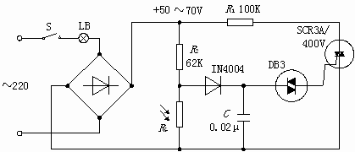
圖1光控調光電路
注意：上述電路中整流橋給出的是必須是直流脈動電壓，不能將其用電容濾波變成平滑直流電壓，否則電路將無法正常工作。原因在於直流脈動電壓既能給可控矽提供過零關斷的基本條件，又可使電容C的充電在每個半周從零開始，準確完成對可控矽的同步移相觸發。
2、光敏電阻式光控開關
以光敏電阻為核心元件的帶繼電器控制輸出的光控開關電路有許多形式，如自鎖亮激發、暗激發及精密亮激發、暗激發等等，下面給出幾種典型電路。
圖2是一種簡單的暗激發繼電器開關電路。其工作原理是：當照度下降到設置值時由於光敏電阻阻值上升激發VT₁導通，VT₂的激勵電流使繼電器工作，常開觸點閉合，常閉觸點斷開，實現對外電路的控制。
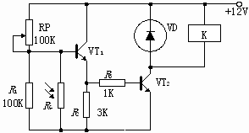
圖2 簡單的暗激發光控開關
圖3是一種精密的暗激發時滯繼電器開關電路。其工作原理是：當照度下降到設置值時由於光敏電阻阻值上升使運放IC的反相端電位升高，其輸出激發VT導通，VT的激勵電流使繼電器工作，常開觸點閉合，常閉觸點斷開，實現對外電路的控制。
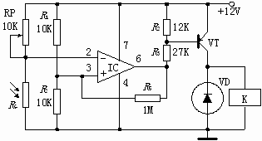
圖3精密的暗激發光控開關
光敏電阻原理及應用簡介
- 光敏電阻器是利用半導體的光電效應製成的一種電阻值隨入射光的強弱而改變的電阻器；入射光強，電阻減小，入射光弱，電阻增大。
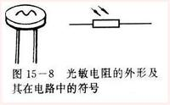
- 結構。光敏電阻器都製成薄片結構，以便吸收更多的光能。當它受到光的照射時，半導體片（光敏層）內就激發出電子—空穴對，參與導電，使電路中電流增強。為了獲得高的靈敏度，光敏電阻的電極常採用梳狀圖案，它是在一定的掩膜下向光電導薄膜上蒸鍍金或銦等金屬形成的。一般光敏電阻器結構如右圖所示。光敏電阻器通常由光敏層、玻璃基片（或樹脂防潮膜）和電極等組成。光敏電阻器在電路中用字母“R”或“RL”、“RG”表示。
- 主要參數與特性。
（1）光電流、亮電阻。光敏電阻器在一定的外加電壓下，當有光照射時，流過的電流稱為光電流，外加電壓與光電流之比稱為亮電阻，常用“100LX”表示。
（2）暗電流、暗電阻。光敏電阻在一定的外加電壓下，當沒有光照射的時候，流過的電流稱為暗電流。外加電壓與暗電流之比稱為暗電阻，常用“0LX”表示。
（3）靈敏度。靈敏度是指光敏電阻不受光照射時的電阻值（暗電阻）與受光照射時的電阻值（亮電阻）的相對變化值。
（4）光譜回應。光譜回應又稱光譜靈敏度，是指光敏電阻在不同波長的單色光照射下的靈敏度。若將不同波長下的靈敏度畫成曲線，就可以得到光譜回應的曲線。
（5）光照特性。光照特性指光敏電阻輸出的電信號隨光照度而變化的特性。從光敏電阻的光照特性曲線可以看出，隨著的光照強度的增加，光敏電阻的阻值開始迅速下降。若進一步增大光照強度，則電阻值變化減小，然後逐漸趨向平緩。在大多數情況下，該特性為非線性。
（6）伏安特性曲線。伏安特性曲線用來描述光敏電阻的外加電壓與光電流的關係，對於光敏器件來說，其光電流隨外加電壓的增大而增大。
（7）溫度係數。光敏電阻的光電效應受溫度影響較大，部分光敏電阻在低溫下的光電靈敏較高，而在高溫下的靈敏度則較低。
（8）額定功率。額定功率是指光敏電阻用於某種線路中所允許消耗的功率，當溫度升高時，其消耗的功率就降低。

- 根據光敏電阻的光譜特性，可分為三種光敏電阻器：
紫外光敏電阻器：對紫外線較靈敏，包括硫化鎘、硒化鎘光敏電阻器等，用於探測紫外線。
紅外光敏電阻器：主要有硫化鉛、碲化鉛、硒化鉛。銻化銦等光敏電阻器，廣泛用於導彈制導、天文探測、非接觸測量、人體病變探測、紅外光譜，紅外通信等國防、科學研究和工農業生產中。
可見光光敏電阻器：包括硒、硫化鎘、硒化鎘、碲化鎘、砷化鎵、矽、鍺、硫化鋅光敏電阻器等。主要用於各種光電控制系統，如光電自動開關門戶，航標燈、路燈和其他照明系統的自動亮滅，自動給水和自動停水裝置，機械上的自動保護裝置和“位置檢測器”，極薄零件的厚度檢測器，照相機自動曝光裝置，光電計數器，煙霧報警器，光電跟蹤系統等方面。

- 光敏電阻的工作原理：
光敏電阻的工作原理是基於內光電效應。在半導體光敏材料兩端裝上電極引線，將其封裝在帶有透明窗的管殼裡就構成光敏電阻，為了增加靈敏度，兩電極常做成梳狀。用於製造光敏電阻的材料主要是金屬的硫化物、硒化物和碲化物等半導體。通常採用塗敷、噴塗、燒結等方法在絕緣襯底上製作很薄的光敏電阻體
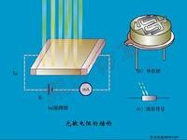
及梳狀歐姆電極，接出引線，封裝在具有透光鏡的密封殼體內，以免受潮影響其靈敏度。在黑暗環境裡，它的電阻值很高，當受到光照時，只要光子能量大於半導體材料的禁帶寬度，則價帶中的電子吸收一個光子的能量後可躍遷到導帶，並在價帶中產生一個帶正電荷的空穴，這種由光照產生的電子—空穴對了半導體材料中載流子的數目，使其電阻率變小，從而造成光敏電阻阻值下降。光照愈強，阻值愈低。入射光消失後，由光子激發產生的電子—空穴對將複合，光敏電阻的阻值也就恢復原值。在光敏電阻兩端的金屬電極加上電壓，其中便有電流通過，受到波長的光線照射時，電流就會隨光強的而變大，從而實現光電轉換。光敏電阻沒有極性，純粹是一個電阻器件，使用時既可加直流電壓，也加交流電壓。半導體的導電能力取決於半導體導帶內載流子數目的多少。
- 應用：
光敏電阻屬半導體光敏器件，除具靈敏度高，反應速度快，光譜特性及r值一致性好等特點外，在高溫，多濕的惡劣環境下，還能保持高度的穩定性和可靠性，可廣泛應用於照相機，太陽能庭院燈，草坪燈，驗鈔機，石英鐘，音樂杯，禮品盒，迷你小夜燈，光聲控開關，路燈自動開關以及各種光控玩具，光控燈飾，燈具等光自動開關控制領域。下面給出幾個典型應用電路。
1、光敏電阻調光電路
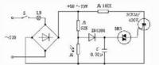
右圖是一種典型的光控調光電路，其工作原理是：當周圍光線變弱時引起光敏電阻的阻值增加，使加在電容C上的分壓上升，進而使可控矽的導通角增大，達到增大照明燈兩端電壓的目的。反之，若周圍的光線
變亮，則RG的阻值下降，導致可控矽的導通角變小，照明燈兩端電壓也同時下降，使燈光變暗，從而實現對燈光照度的控制 上述電路中整流橋給出的是必須是直流脈動電壓，不能將其用電容濾波變成平滑直流電壓，否則電路將無法正常工作。原因在於直流脈動電壓既能給可控矽提供過零關斷的基本條件，又可使電容C的充電在每個半周從零開始，準確完成對可控矽的同步移相觸發。
2、光敏電阻式光控開關

圖(2)
以光敏電阻為核心元件的帶繼電器控制輸出的光控開關電路有許多形式，如自鎖亮激發、暗激發及精密亮激發、暗激發等等，下面給出幾種典型電路。
圖(2)是一種簡單的暗激發繼電器開關電路。其工作原理是：當照度下降到設置值時由於光敏電阻阻值上升激發VT1導通，VT2的激勵電流使繼電器工作，常開觸點閉合，常閉觸點斷開，實現對外電路的控制。

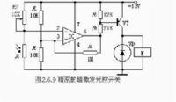
圖(3)
圖(3)是一種精密的暗激發時滯繼電器開關電路。其工作原理是：當照度下降到設置值時由於光敏電阻阻值上升使運放IC的反相端電位升高，其輸出激發VT導通，VT的激勵電流使繼電器工作，常開觸點閉合，常閉觸點斷開，實現對外電路的控制。

版權聲明：（部分資料圖片來源網路）
1、本教程為慧淨電子會員整理作品，歡迎網上下載、轉載、傳播、免費共用給各位單片機愛好者24小時內免費試看！如有傷害到你，請通知我們刪除。
2、該教程可能會存在錯誤或不當之處，歡迎朋友們指正。
3、未經協商便做出不負責任的惡意評價(中評,差評)，視為自動放棄一切售後服務的權利！
4、我們的產品收入一部分是贈送給慈善機構的,以免影響到你的善心.大家好,才是真的好（雙方好評）。

下面是有緣人看的，謝謝理解
善有善報，惡有惡報，不是不報，時候未到。
從古至今，陰司放過誰，大家得多行善。
行善積德，愛護動物，哪怕小螞蟻也是生命。
可改變命運，可心想事成，有利保佑子孫後代更昌盛。
學習弟子規，教我們如何做人，看和諧拯救危機，教我們看宇宙。
看為什麼不能吃它們，教我們慈悲心，看因果輪回紀錄，教我們懂得因果報應。
切勿造惡，種瓜得瓜種豆得豆，一切都有過程，待成熟之時，福德或果報自來找你。
慧淨
2008年8月8日

推薦你使用慧淨ARDUINO智慧型機器人
網站：WWW.HJMCU.COM
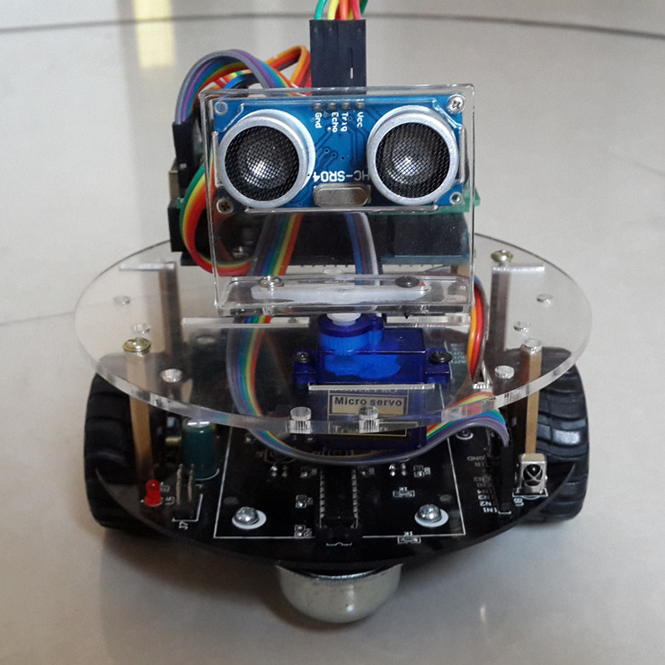
慧淨ARDUINO智慧型機器人可以藍牙手機控制，可以超聲波避障，等功能，只要你想得到，智慧型機器人就能做到的。

